操作系统

实 验 报 告

实验名称： 鼠标驱动和简单的图形接口实现

学 员： 尹嘉 孙卓轩 学 号：202002001055 202002001036
培养类型： 无军籍 年 级： 2020级
专 业： 计算机 所属学院： 计算机学院
指导教员： 文艳军 职 称： 教授
实 验 室： 306-704 实验日期： 2022/7/4

国防科学技术大学训练部制

《实验报告》填写说明

1．学员完成人才培养方案和课程标准要所要求的每个实验后，均须提交实验报告。
2．实验报告封面必须打印，报告内容可以手写或打印。
3．实验报告内容编排及打印应符合以下要求：
（1）采用A4（21cm×29.7cm）白色复印纸，单面黑字打印。上下左右各侧的页边距均为3cm；缺省文档网格：字号为小4号，中文为宋体，英文和阿拉伯数字为Times New Roman，每页30行，每行36字；页脚距边界为2.5cm，页码置于页脚、居中，采用小5号阿拉伯数字从1开始连续编排，封面不编页码。
（2）报告正文最多可设四级标题，字体均为黑体，第一级标题字号为4号，其余各级标题为小4号；标题序号第一级用“一、”、“二、”……，第二级用“（一）”、“（二）” ……，第三级用“1.”、“2.” ……，第四级用“（1）”、“（2）” ……，分别按序连续编排。
（3）正文插图、表格中的文字字号均为5号。
一、实验目的和内容
（一）实验目的:
作为一个小操作系统, Linux 0.11不能驱动鼠标，也没有实现图形接口。本项目的主旨就是作为一个小操作系统, Linux 0.11不能驱动鼠标，也没有实现图形接口。本项目的主旨就是在Linux0.11中能驱动鼠标，实现一个简单的图形接口，并实现一个简单的可视化应用来完成对项目的验证。
（二）实验内容:
1.完整编写出一个外设驱动,能够对操作系统外设管理建立一个全面而深人的认识，奠定实践者在各种操作系统上编写设备驱动的知识基础和实践基础。
2.实践者需要对显示器的图形模式建立认识(前面只讨论了如何在显示器上显示字符)，并编写程序完成对图形模式显示器的驱动和管理，这会进一步提高实践者完成操作系统设备驱动的实践能力。
3.设计并实现一个基于事件和消息驱动的图形接口子系统。对于现在的操作系统而言，这是除进程管理、内存管理、外设驱动以及文件系统四个基本子系统之外的另一个非常重要的子系统。通过对该子系统的设计与实现,可以帮助实践者更为深人地认识操作系统的系统性,同时也锻炼了实践者的计算机系统能力。
总共需要完成四部分,分别是驱动鼠标,让显示器在图形模式下工作,设计并实现一个任务驱动系统,实现一个可视化应用。

二、操作方法与实验步骤
（一）鼠标的驱动
1.鼠标中断的捕获
在x86体系结构下，发生鼠标点击时，CPU收到中断的中断号为0x2c。 接下来的工作当然是编写一个鼠标中断处理函数(此处假定该函数为mouse_interrupt),并将该函数的人口地址写到IDT中。在目前的Linux0.11已经提供了一个宏来完成IDT的填写，即set_trap_gate宏。因此可以通过调用set _trap_gate (0x2c , &mouse_ interrupt) 宏来设置鼠标中断处理程序。
接下来的工作是mouse_interrupt的设计和实现。由于keyboard interrupt在汇编文件keyboard.s中实现，因此我们也新建一个汇编文件mouse.s, 在其中用汇编语言实现mouse_interrupt。由于是给操作系统源码增加了一个新的文件，所以还要修改Makefile 文件。Mouse_interrupt的核心工作就是从鼠标设备的数据寄存器中将鼠标信息读取出来,然后再调用一个C语言函数对鼠标输人进行详细处理。鼠标对应的数据寄存器端口地址是0x60,通过inb命令将该数据寄存器中存放的一个字节信息读入到寄存器AL中，用户对鼠标操作的全部信息都包含在这一个字节的数据编码中。
2.键盘控制器i8042与中断控制器8259A
可以知道i8042有两个I/O端口：命令端口0x64，数据端口0x60。
需要实现鼠标涉及到的命令主要有下列三个：
0xA8 允许鼠标操作
0xD4 告诉i8042,发往0x60端口的参数是给鼠标的
0x60 将发往0x60的参数写入i8042(0100 0111,即0x47)
可以通过设置i8042实现(在set_trap_gate(0x2c,&mouse_interrupt)之前)
除此之外,还需要绑定0x2c与鼠标请求中断IRQ12
其中boot/setup.s里面的8259A屏蔽了所有中断（ICW1所有位置1），应解开
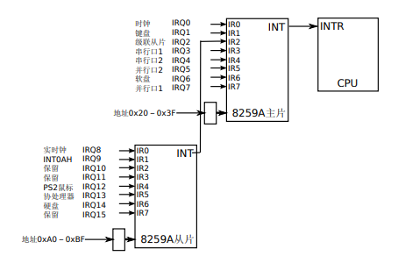
以后，鼠标中断请求会经过从片的 IR4 和主片的 IR2 到达 CPU。
最后,还需要结束中断以便接受下一次中断,即需要在鼠标中断处理程序mouse_interrupt处理完中断以后，即执行完read_mouse以后，给8259A发送结束中断(end of interrupt, EOI)命令。
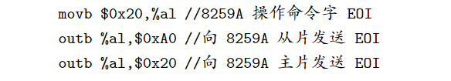
3.鼠标输入数据的解码
我们可以将鼠标输入数据 从 0x60 端口读进来，将其压栈后再调用 C 函数 readmouse读取鼠标数据,接下来即是分析鼠标输入数据格式,由下列图可以清楚的了解到鼠标输入数据的格式
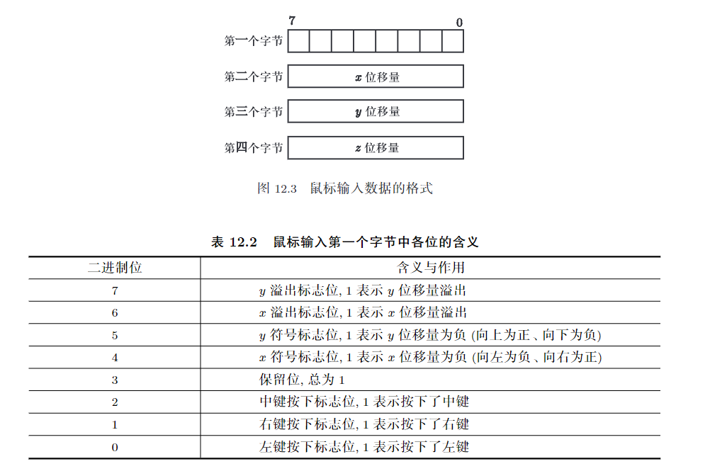
最后简略编写readmouse函数，具体的完成需要结合第三步。
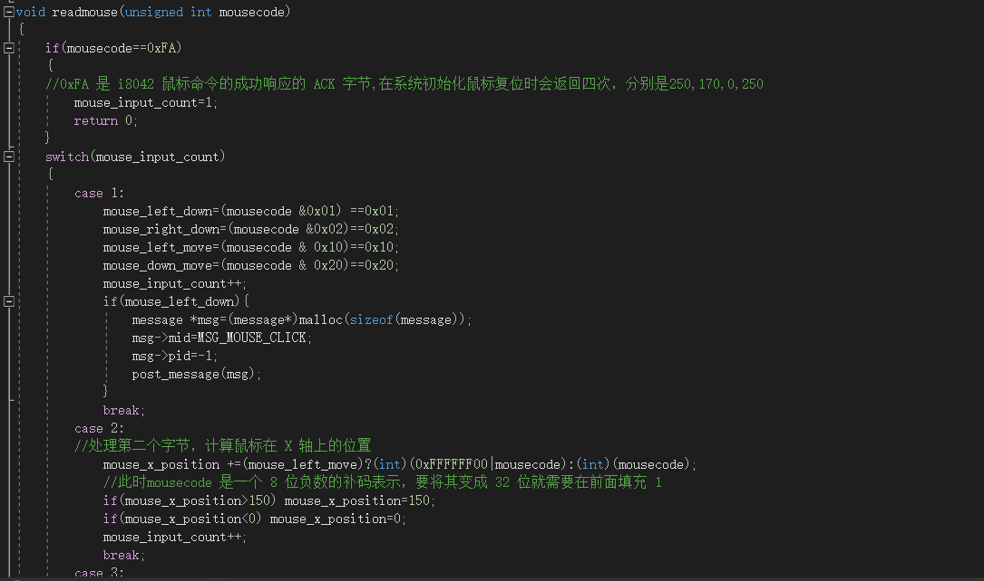
（二）显示器的图形显示模式
1.启用VGA图形模式:
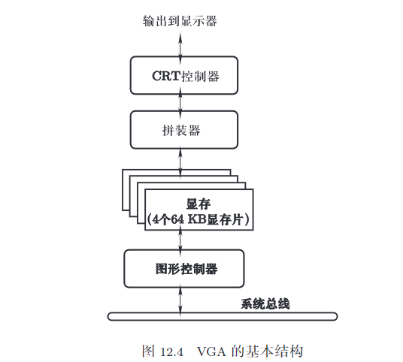
对于VGA显卡而言,索引号和要读写的数据都是一个字节，所以读写这些端口的指令就是inb和outb。在0x3CE端口中有一个被称为Miscellaneous Graphics (对应索引号0x06)的寄存器，该寄存器共8位，其中第0位为Alpha Dis,用来控制字符模式，如果设置为1, 就会禁止字符模式，即启动图形模式;第1位为Chain O/E;第2~3位为Memory Map Select,用于设定CPU操作显存的地址，00表示将显存区域设置为A0000H~BFFFFH(128KB),01表示将显存区域设置为A0000H ~ AFFFFH(64 KB), 10表示将显存区域设置为B0000H ~ B7FFFH(32 KB), 11表示将显存区域设置为B8000H ~ BFFFFH(32 KB)。
另外，在0x3CE端口中还有一个被称为Graphics Mode (对应索引号0x05) 的寄存器，该寄存器共8位，其中第0~ 1位为Write Mode,第3位为Read Mode,这两位用于显存如何读写，通常读写模式都设置为0;第4位为Host O/E;第5位为Shift Reg;第6位为Shift256,设置为1时,表示VGA将支持256色图,同时按照移位模式(shift mode)从显存中取出数据。

2.建立像素点阵与显存之间的映射
启用mode 0x13,即线性256色模式，分辨率为320*200，每个像素用一个字节表示，共64000个像素点，64000B
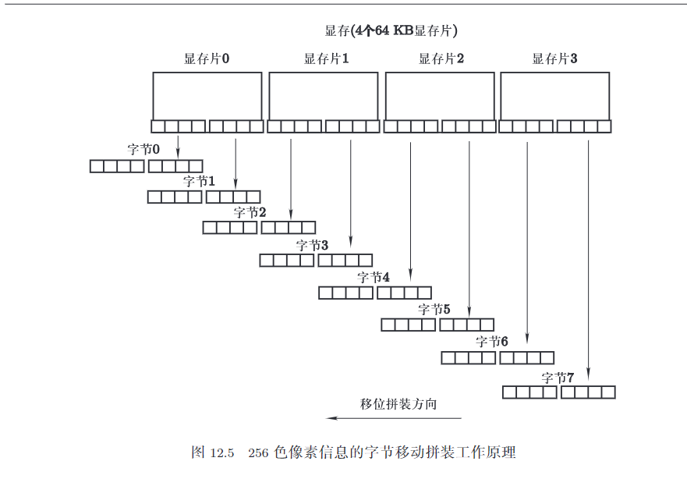
将 4 个显存plane中同一个地址处的4个字节按照每4位一组进行左移，共移出了8个字节，显卡会取出Byte1,3,5,7并将这四个字节依次扫描到屏幕上形成四个像素。

3.设置屏幕分辨率
通过CRT控制器完成，工作原理：
（1）从左到右，从上到下，通过扫描线扫描到显示器上。
（2）scanline counter用来计数是第几根扫描线，从0开始则扫描输出第一行像素。
（3）在生成每一行像素时，horizontal counter开始工作，其经过Display Enable Skew设定的距离后开始输出像素，当其增加到End Horizontal Display后CRT停止从显存中读取数据。
（4）当一行输出完成后，horizontal counter置0，而scanline counter是否增加取决于SLDIV,默认每隔两个扫描周期后加一。
（5）扫描线增加1后，显存的shift地址向后移动一行对应的字节数Offset Register * MemoryAddresses *2并重复步骤2。
（6）当扫描线增加到Vertical Display End后不再输出。
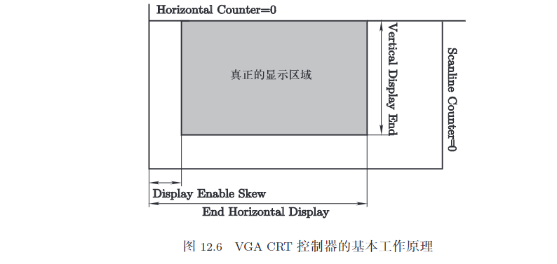
4.开始绘制屏幕
只需将起始地址设为0xA0000即可，现在VGA屏幕中的图像对应内存如下：
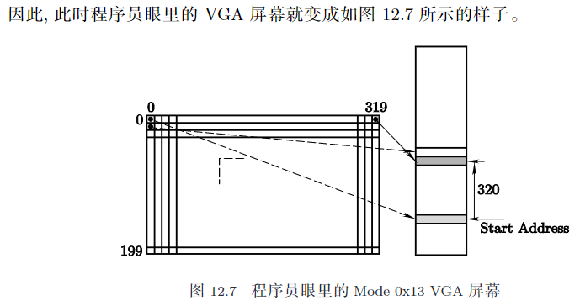
最后实现代码如下:
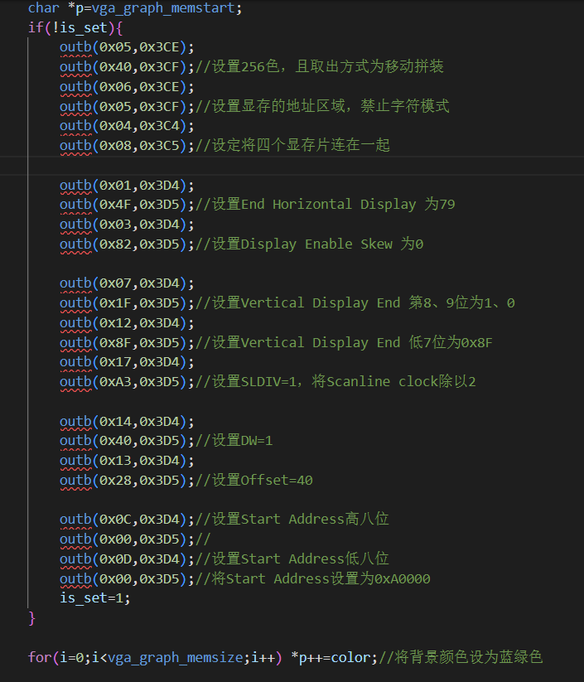
- 消息驱动框架
该步实现操作系统对事件的收集与发送，如鼠标点击、时钟滴答。
1.创建message数据类型用于记录事件的具体信息，由于本实验最终目的是为了完成flappy bird应用，对于message数据信息的记录主要针对鼠标，较为简单。
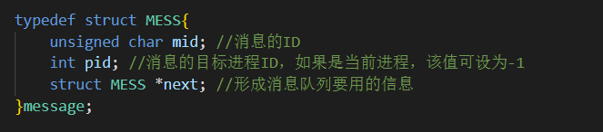
2.进行获取信息的系统调用sys_get_message()和传输信息函数post_message()的编写，在每次鼠标左键点击时能上传该事件到一个信息队列中，设置两个指针message_head和message_tail，用户程序从message_head中获取事件。
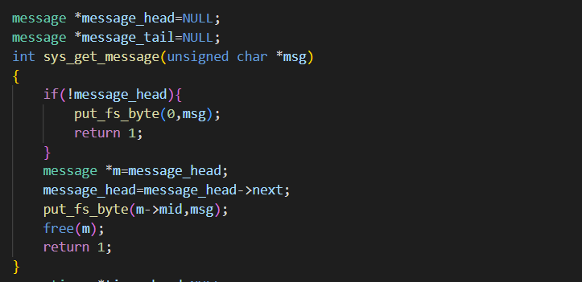
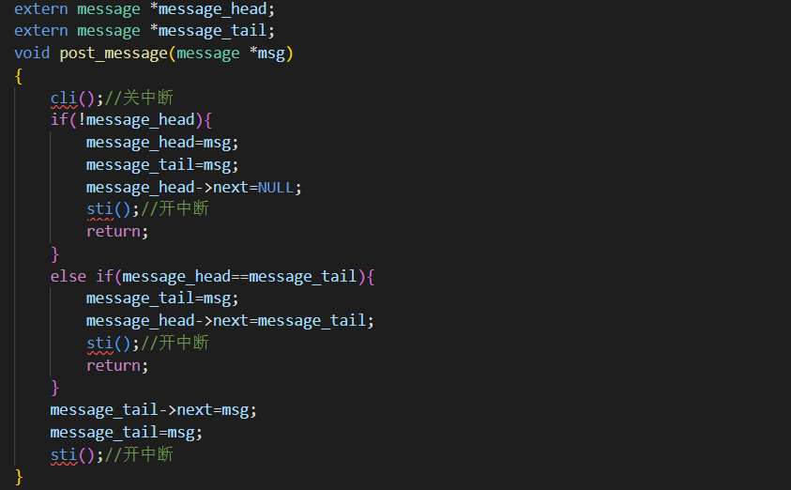
3.对readmouse()函数进行完善，每次鼠标左键按下时调用post_message()函数，在消息队列中加入鼠标点击的事件。
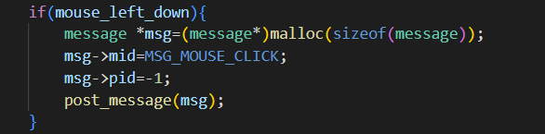
（四）可视化应用程序的设计与实现
可视化应用为名为flappy bird的游戏，该游戏是通过鼠标左键点击使小鸟高度增加绕过障碍物。
1.定义图形对象，设置物体的速度、坐标、宽度等一系列信息，并且对信息的生成做一定的随机化处理。
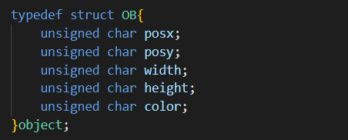
2.制作一个定时器，每经过一定时间就刷新屏幕，模拟出图形的移动。
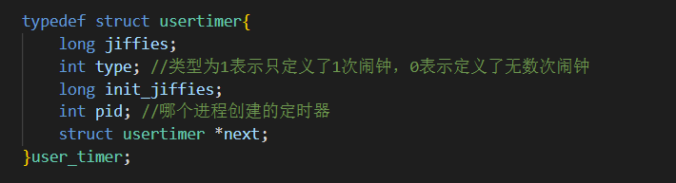
由于是在用户程序中创建定时器，所以要编写一个系统调用sys_timer_create()，代码如下：
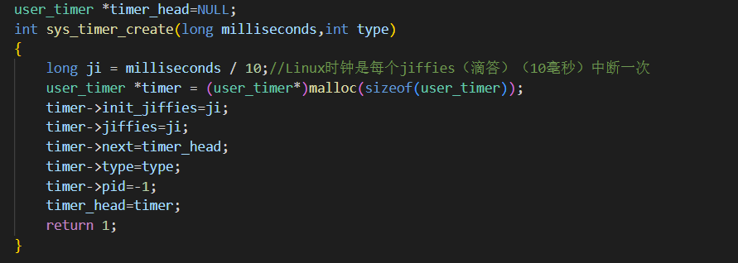
同时利用硬件会在每一个滴答（Linux 0.11将一个滴答设置为10ms）处向CPU发出一次时间中断，我们修改时钟中断处理函数do_timer()，令它每次调用会扫描user_timer_list中的所有定时器，将每个定时器中的jiffies值减1。如果每个定时器的jiffies减为0，说明用户进程定义的定时器到时，时钟中断处理程序就产生一个定时器到时消息，用post_message()发到系统消息队列中。
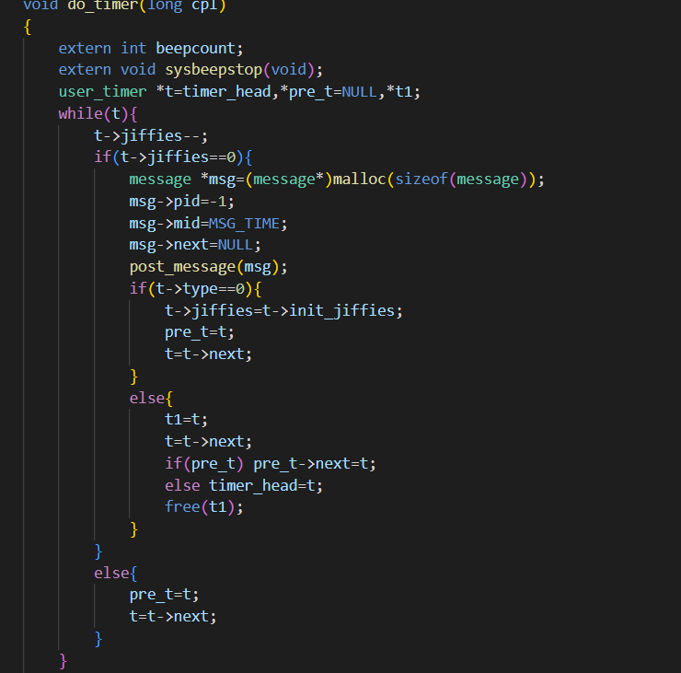
- 现在我们有message信息类型共有两种：时钟到时和鼠标点击。于是我们分别对两种信息进行处理。对于鼠标点击，就对小鸟高度进行提升，改变它的y轴坐标，然后进行重新绘制；对于时钟到时，就让所有障碍物向左移动，对于移出屏幕的障碍物，需要对它们进行重新生成，同时小鸟会下落，需要改变y轴坐标，而x轴坐标不变，最后对它们都进行重新绘制。
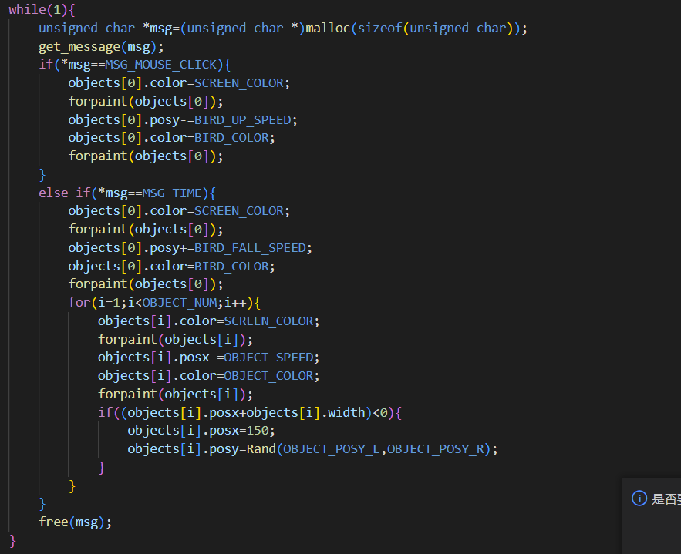
4.绘制要用到的函数是最后一个系统调用sys_paint()，该函数根据用户传来的信息对屏幕进行修改。
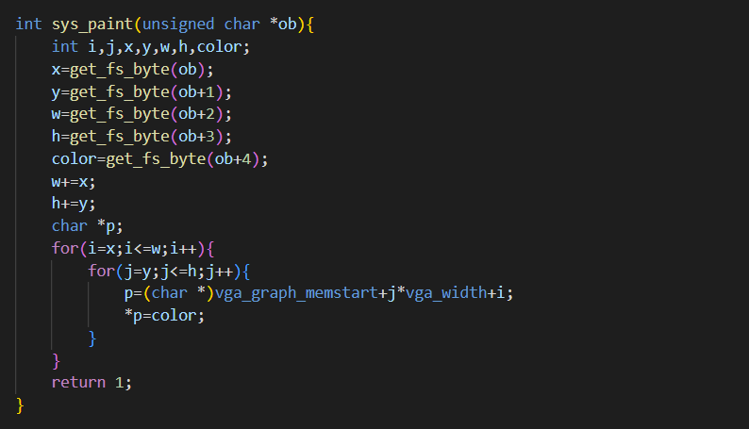
而由于该系统调用的参数是一个无符号字符指针，所以需要先对物体的参数进行简单的处理，用到在用户程序中定义的forpaint()函数。
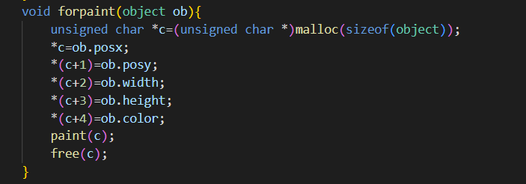
到这所有流程都已经完成，只需要不断地测试与检验结果了。
三、实验结果与分析
实验结果:
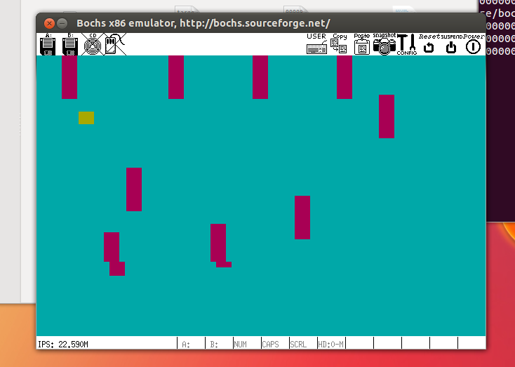
完成了Flappy Bird程序,基本可以进行正常操作
分析:
当鼠标点击过快时会出现卡顿延迟的现象，这是由于系统处理信息get_message()函数速度不够快导致的。

- 问题与建议(可选)
问题:
（一）实验与期末考试时间交叉导致完成得比较急。
(二)编写脚本时传参方式错误未发现,浪费了大量时间
(三)linux0.11版本较古老,部分实验进行时不兼容
建议:
- 实验可以尽早进行,方便学生完成
- 制作较详细的操作注意手册
- 开发更全面的实验系统平台

